Design Geschiedenis – les 1
10 lessen van het vak
Niet verplicht vak (presentaties op Toledo, geen opname)

Vak focust op grafisch ontwerp geschiedenis
Datums moeten niet gekend zijn, periodes wel
Elke week 10 studenten stellen een boek voor en praten erover geraleteerd aan vormgeving, +2 punten op examen
Op examen kunnen benoemen wat je ziet (bv. Grotten van Lascaux)
Slides die niet gekend moeten worden, worden aangeduid met rode cirkel

Introductie
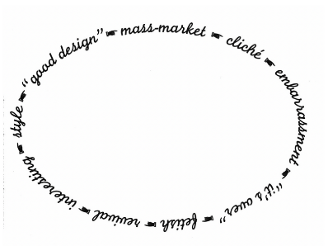
‘Het verleden biedt een bron van formele, conceptuele en filosofische inspiratie, waardoor een grondige kennis van designgeschiedenis noodzakelijk is voor (stilistische) innovatie. Kennis van designgeschiedenis geeft context aan onze hedendaagse visuele cultuur — we kunnen het verleden gebruiken om het heden te decoderen en een stilistische toekomst te voorspellen’.
- Hier zien we trends ontstaan in grafisch ontwerp (animatie met tekst in “all of the lights” van Kanye West) is een koppie van grafische vormgever
- Stijl wordt gecreëerd -> evolueert naar de mass market (mainstream) -> dan wordt het een cliché -> alles komt terug
- Alles nu dat gemaakt wordt is een referentie naar vroeger, niks is nieuws, oneindige cirkel

William Addison Dwiggins
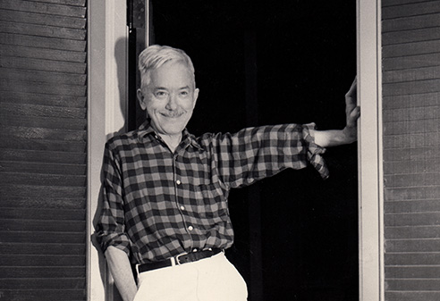
Grafisch ontwerp is een term uit 1920
Grafisch = in staat om te tekenen of te schilderen

Vormgeving evolutie
Vroeger | Nu
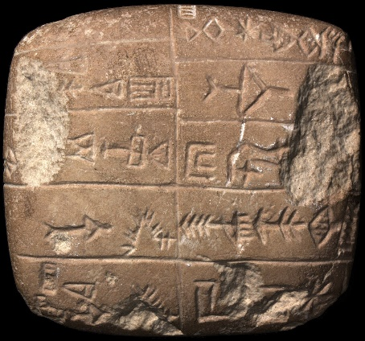  Kleitablet | 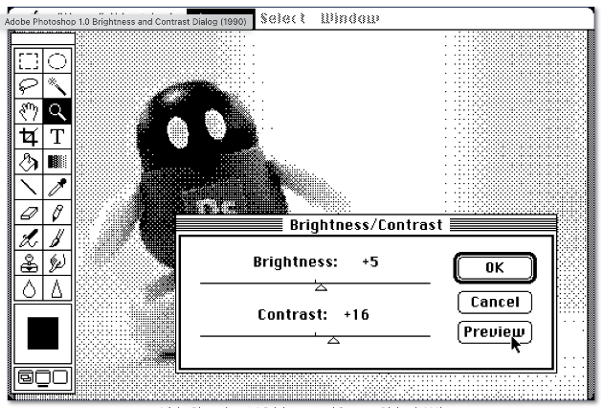  Photoshop, toegankelijk graphic design
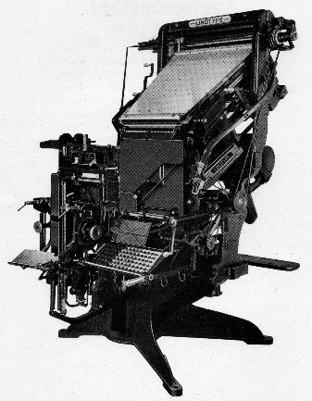  Linotype | 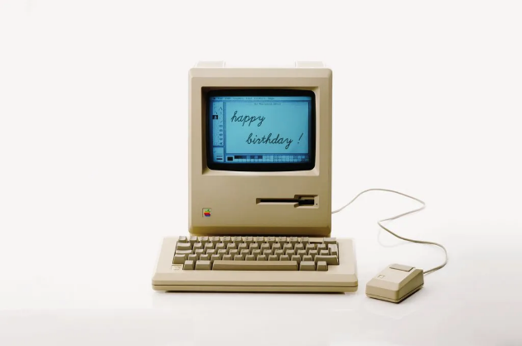  Macintosh

Les 1

Belangrijkste periodes
- Voor de drukpers: prehistorie tot de Renaissance
15.000 vC – 1500 vC
- Renaissance en Industrieel tijdperk
1500 - 1900
- The arts & crafts movement
1860 - 1940
- Art nouveau
1868 - 1940
- Peter Behrens (eerste persoon die identiteit vormgaf) (branding)
1890 - 1910

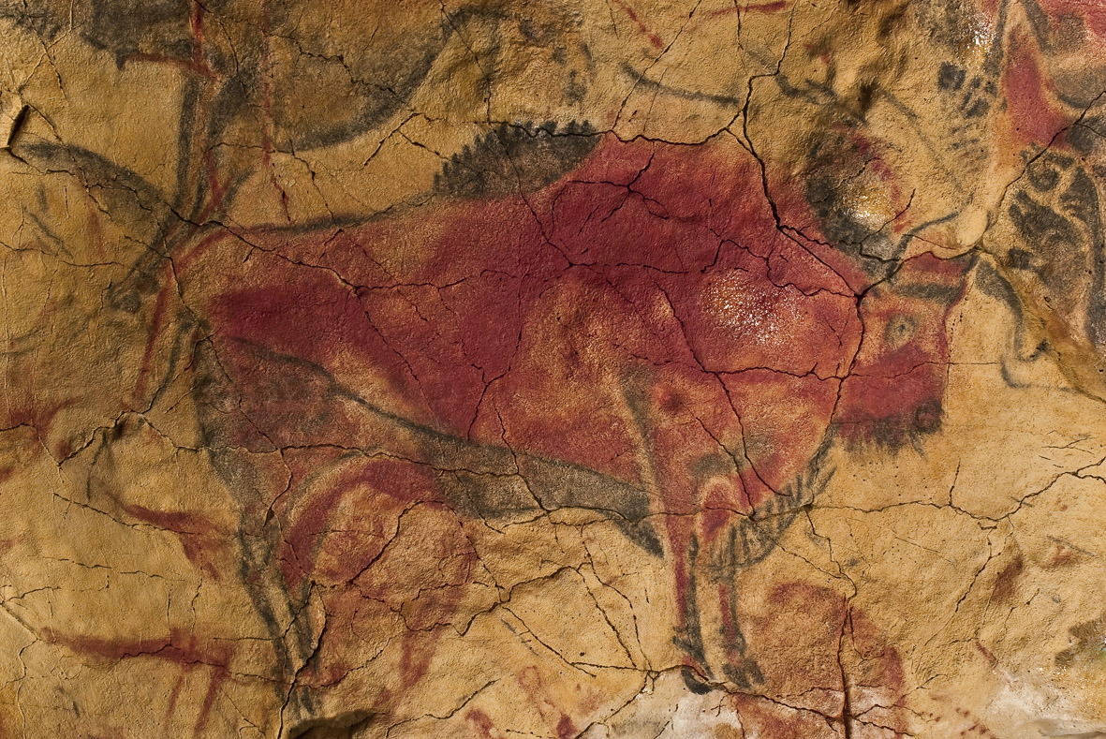
- Grottekeningen van prehistorie zijn waarschuwingen voor een dier, aanduiden waar de dieren leven, etc… is het begin van grafisch ontwerp en visuele communicatie

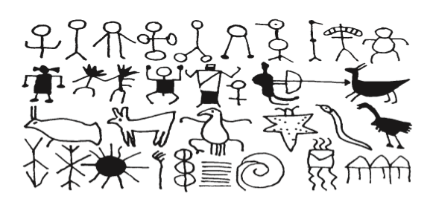
- Petroglyfen (soort proto-schrift = voorloper alfabet), manier om iets uit te drukken
- Voorloper hyroglyphen
- Gelimiteerd (niet alles kan gezegd worden)

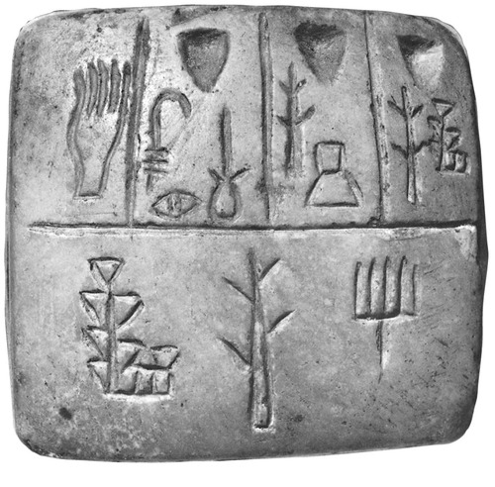
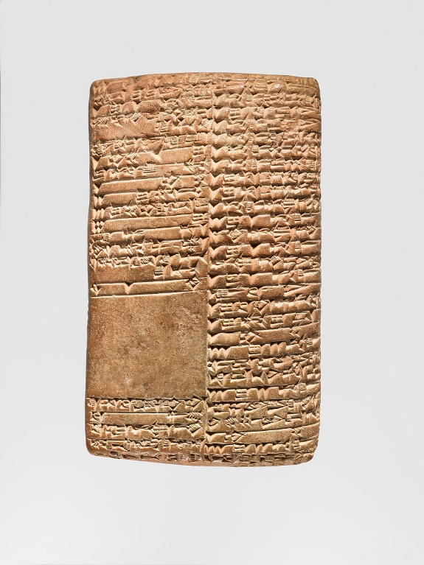
- Spijkerschrift
- Gridsysteem, wordt later typografie en hiërarchie

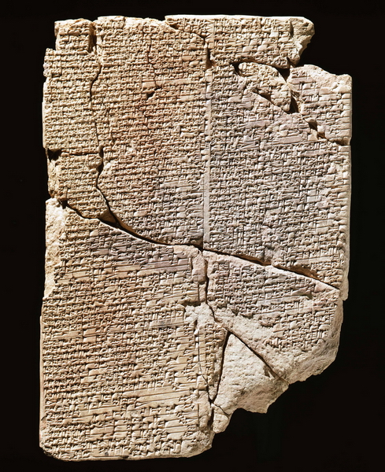
- Kleitablet (deel van kookboek)

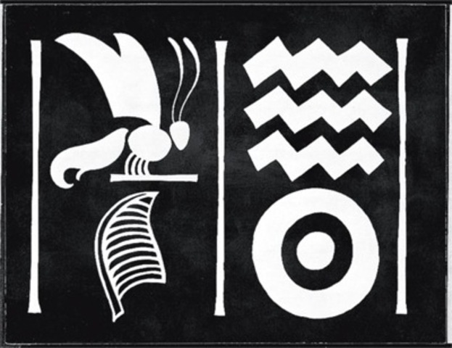 | 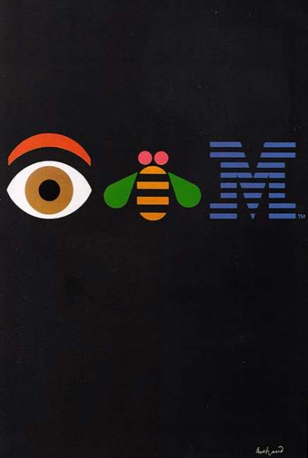
Bee + leaf = believe  Geloof  Sea + sun = season  Seizoen | Eye + bee + M = IBM  IBM

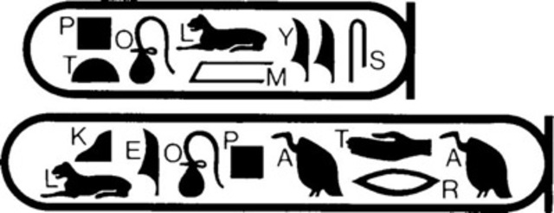
- Veel meer mensen kregen toegang tot de voordelen van taal door de toegankelijkheid

Papyrus
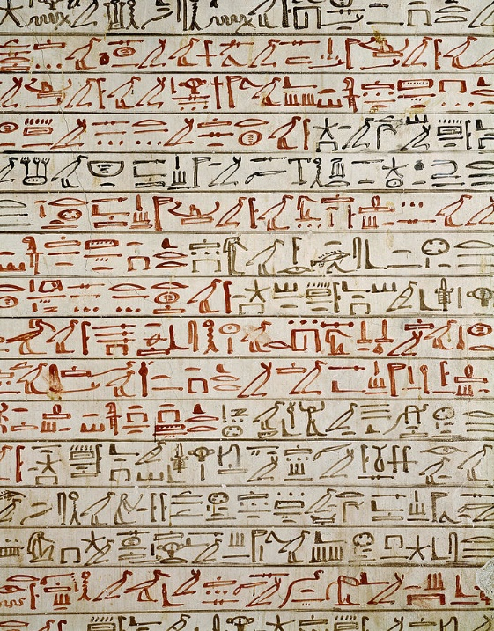
- Uitvinding Egyptenaren
- Plant
- Veel groter bereik voor bv. Dodenboek

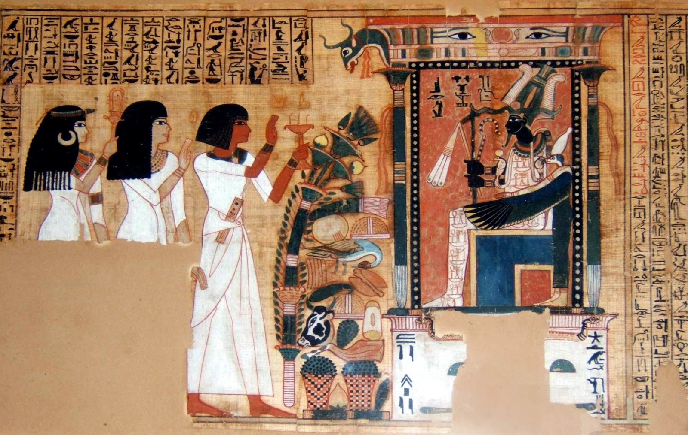
- Typografie (vroegere versie alfabet) + illustraties

Proto-schrift = voor het alfabet

Alfabet
- Griekse uitvinding (Alfa + beta)
- Iedereen kan het lezen (groot publiek)

Illuminated manuscripts
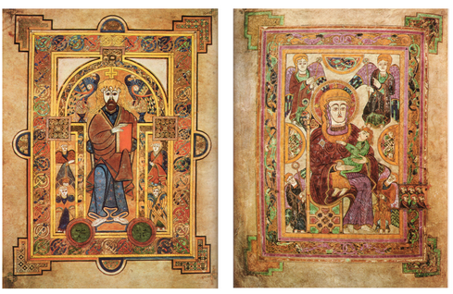
- Context: 800
- Book of Kells
- Illuminated manuscript = verlichte illustraties die de tekst meer decoratief/mooier maken
- Houtpigment leek echt licht te geven (Illuminated)

Gutenberg
Uitvinder boekdrukkunst
Metalen matrijzen uitgevonden
Gutenberg bijbel
Veel meer kopieën van een boek maken was mogelijk

Houtgravures
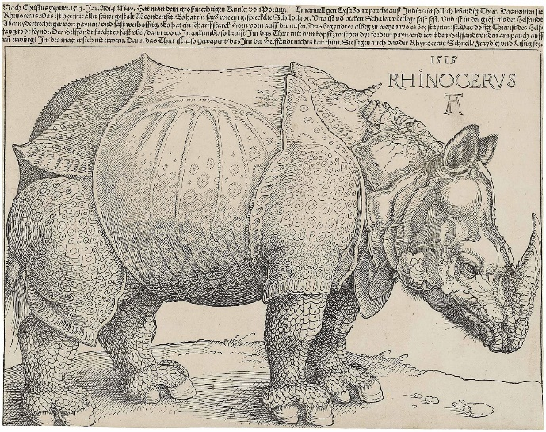
- Blokdrukkers werden bang hun job te verliezen door Gutenberg, dus begonnen hout gravures te maken van illustraties
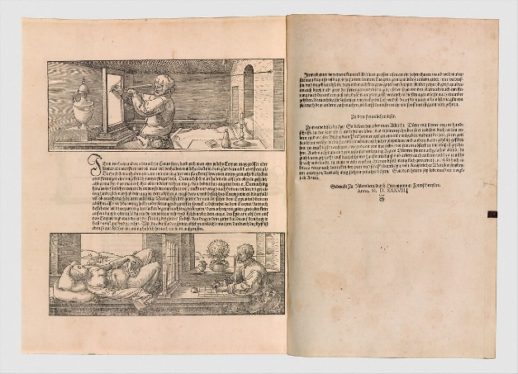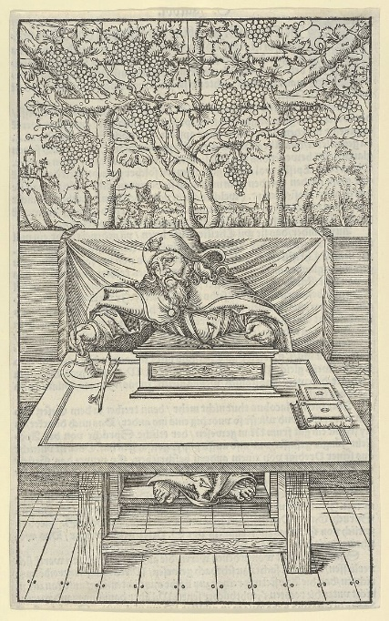
Boekontwerp krijgt dus tekst en beeld met raster, layout, compositie
Nog geen sprake van grafische vormgeving (pas vanaf 1920)!

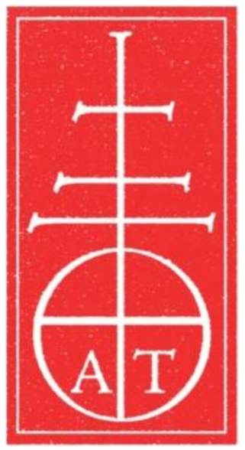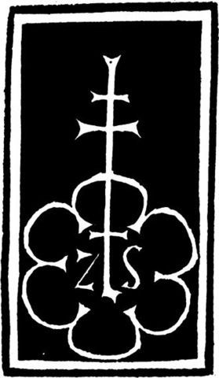
- Allereerste logo’s/aanduiding van drukkers

Aldus Manutius
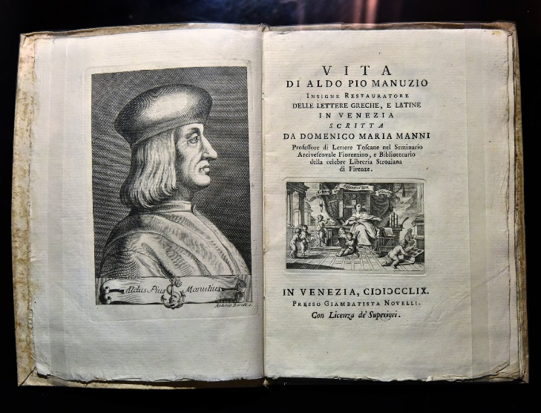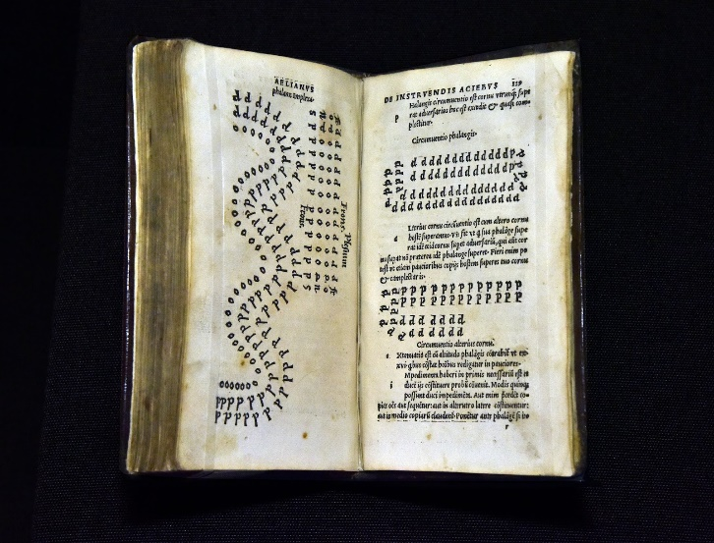
- Experimentele vormgeving
- Uitvinder leestekens

Grafisch ontwerp en de industriële revolutie
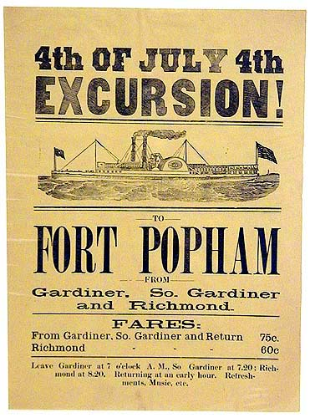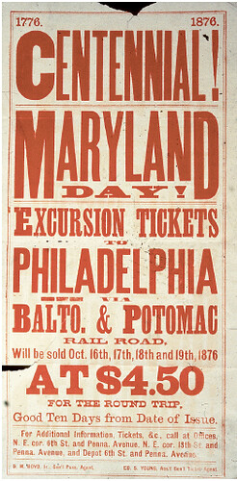
- Stoommachines maakte alles sneller
- Productie kon sneller

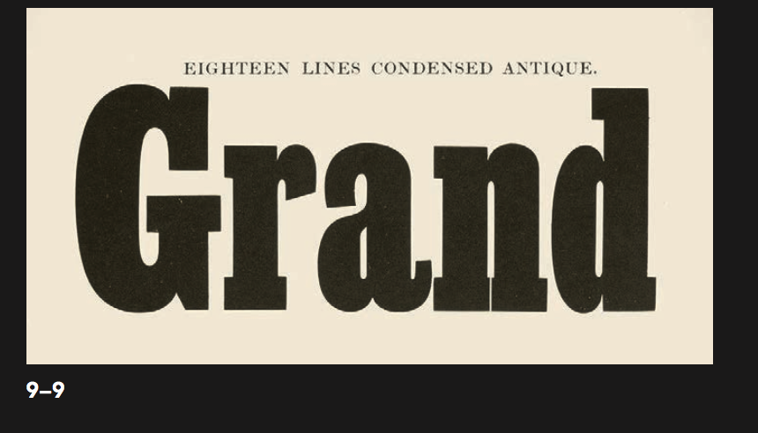
- Fatfaces = Letters die kunstmatig aangepast zijn door de schreven dikker te maken (groter bereik en meer opvallend in straatbeeld)
- Vormgeving en letters veranderde
- Er was een overvloed aan dragers en boodschappen

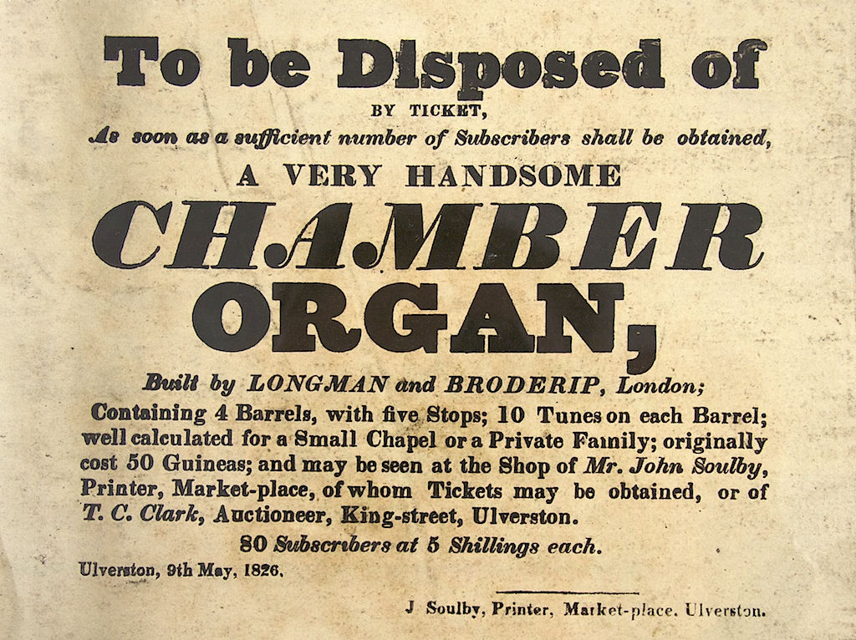
- Letters werden in hout gegraveerd omdat dit minder hard is als metaal en meer fantasierijke vormen toelaat

The wood type posters
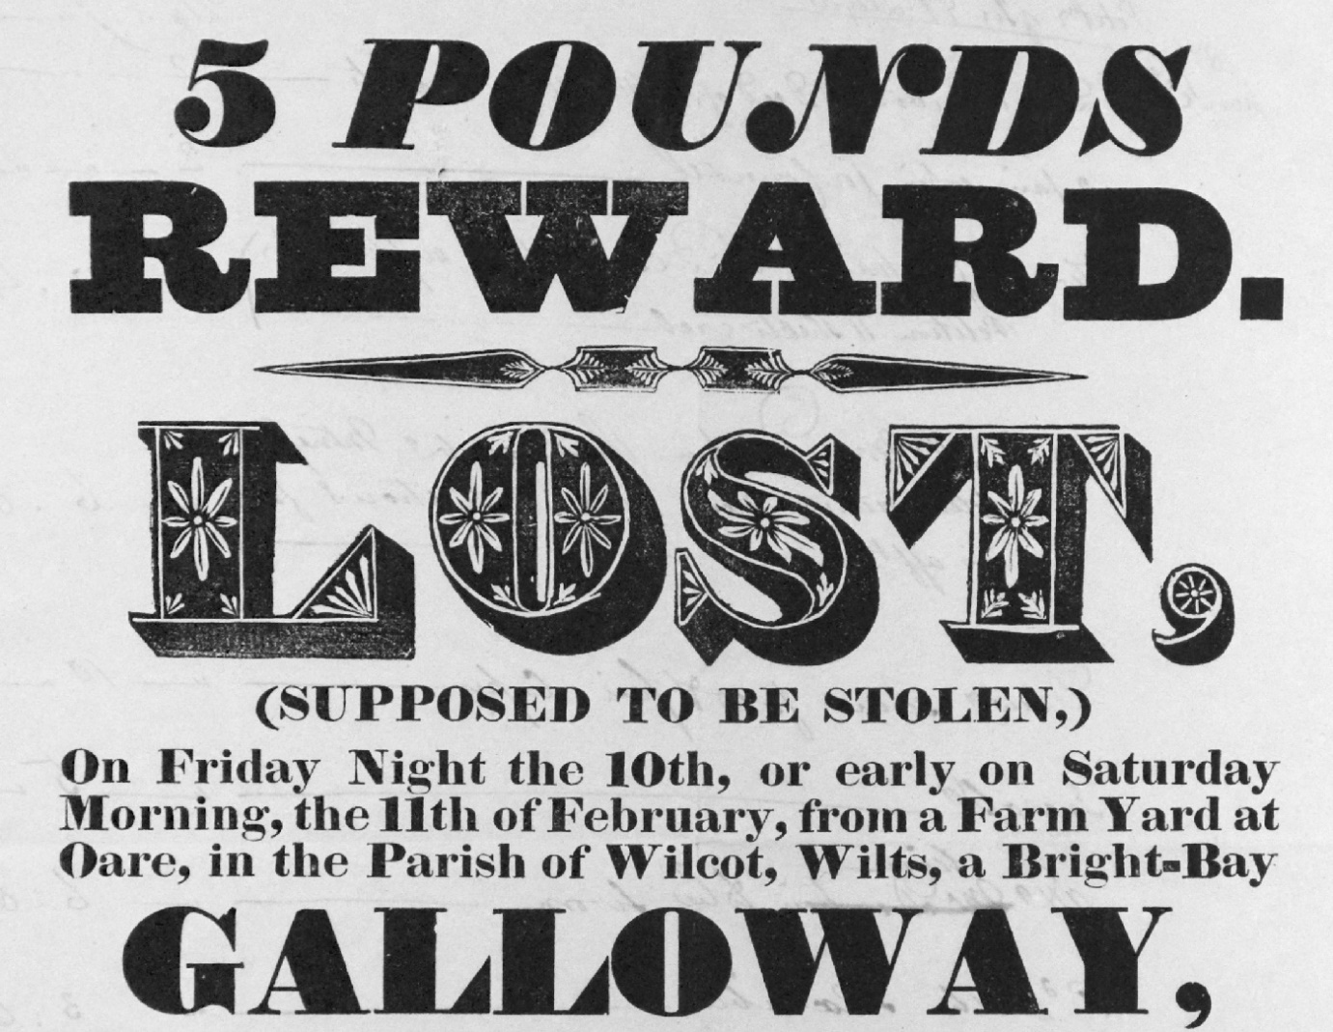
- Houtindustrie werd terug opgewaardeerd, in hout kon je vormen zetten die je in metaal nooit kon zetten

De eerste door stoom aangedreven cilinderpers:
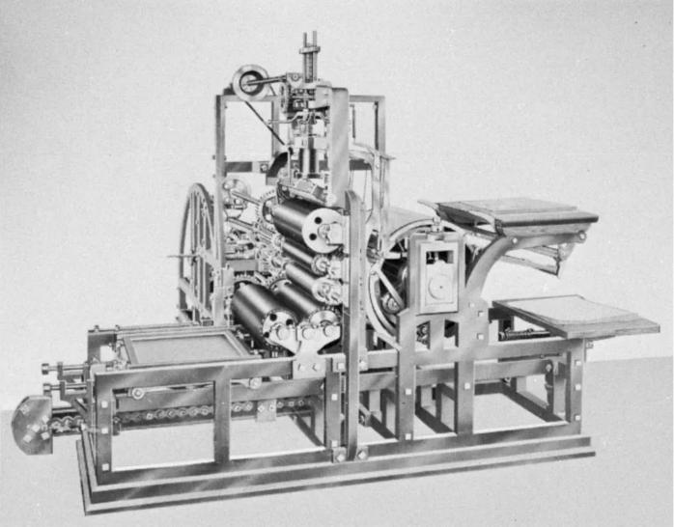

Fotografie
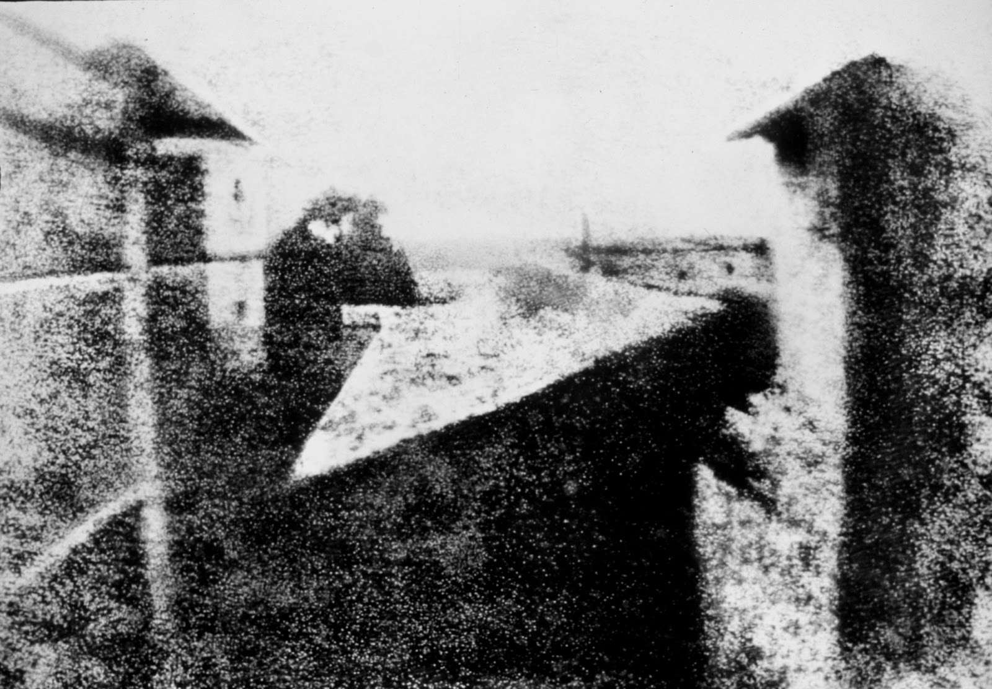
- Eerste fotografisch beeld
- Uitvinder: Joseph Niepce


- Filmproductie experiment om te bewijzen dat een paard met zijn 4 poten af de grond komt

Chromo typografie & lithografie
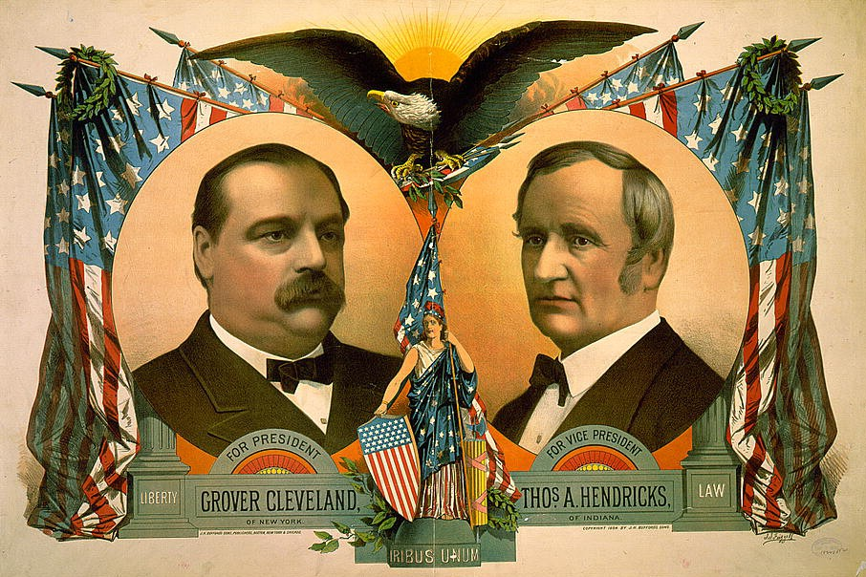
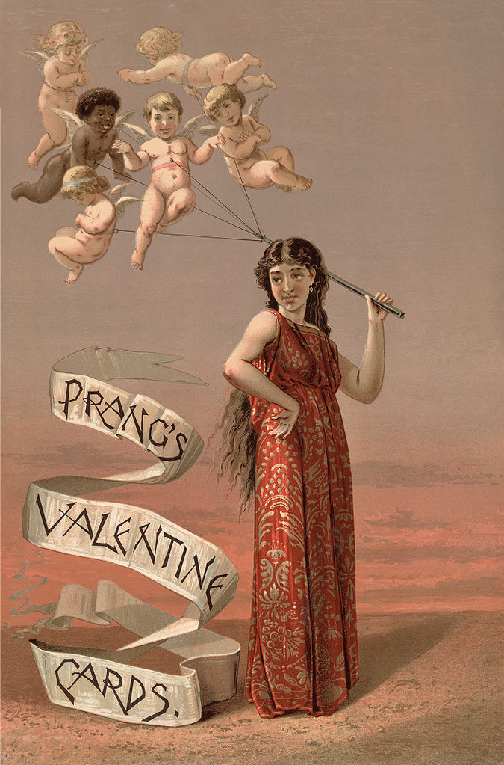
1870

